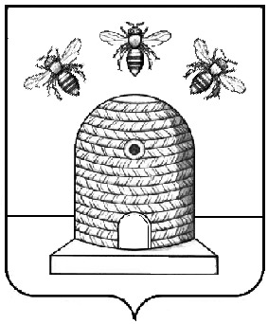
АДМИНИСТРАЦИЯ ГОРОДА ТАМБОВА
ТАМБОВСКОЙ ОБЛАСТИ

КОМИТЕТ ОБРАЗОВАНИЯ

ПРИКАЗ
30.03.2023 г.Тамбов №445
Об итогах проведения зонального (муниципального) этапа региональной олимпиады обучающихся в системе дополнительного образования

В соответствии с приказом комитета образования администрации города Тамбова Тамбовской области от 17.03.2023 №379 «О проведении зонального (муниципального) этапа региональной олимпиады обучающихся в системе дополнительного образования» и на основании итоговых протоколов ПРИКАЗЫВАЮ:
- Утвердить результаты зонального (муниципального) этапа региональной олимпиады обучающихся в системе дополнительного образования (приложение).
- Направить участников муниципального (зонального) этапа на финал региональной олимпиады обучающихся в системе дополнительного образования в соответствии с Положением.
- Контроль за исполнением настоящего приказа возложить на заместителя председателя комитета образования администрации города Тамбова Тамбовской области Л.А.Вановскую.

Председатель
комитета образования И.Е.Васильева

Приложение

УТВЕРЖДЕНЫ
приказом комитета образования
администрации города Тамбова Тамбовской области
от _____________ № _________

РЕЗУЛЬТАТЫ
зонального (муниципального) этапа региональной олимпиады обучающихся в системе дополнительного образования

Номинация «Современный танец»

№ п/п | Фамилия | Имя | Отчество | ОО | Кол-во баллов | Статус участника
1. | Шагалова | Ирина | Николаевна | ЦДОД | 62 | Победитель
2. | Паршкова | Мария | Сергеевна | ЦДОД | 60 | Призёр

Номинация «Литературное творчество»

№ п/п | Фамилия | Имя | Отчество | ОО | Кол-во баллов | Статус участника
1. | Кынина | Ульяна | Валерьевна | СОШ №30 | 60 | Победитель

Номинация «Эстрадный вокал»

№ п/п | Фамилия | Имя | Отчество | ОО | Кол-во баллов | Статус участника
1. | Давыдкина | Полина | Сергеевна | ЦДОД | 61 | Победитель
2. | Илясова | Полина | Сергеевна | ЦСОШ №2 | 60 | Призёр

Номинация «Народный вокал»

№ п/п | Фамилия | Имя | Отчество | ОО | Кол-во баллов | Статус участника
1. | Харламова | Анастасия | Васильевна | ЦСОШ №2 | 60 | Победитель

